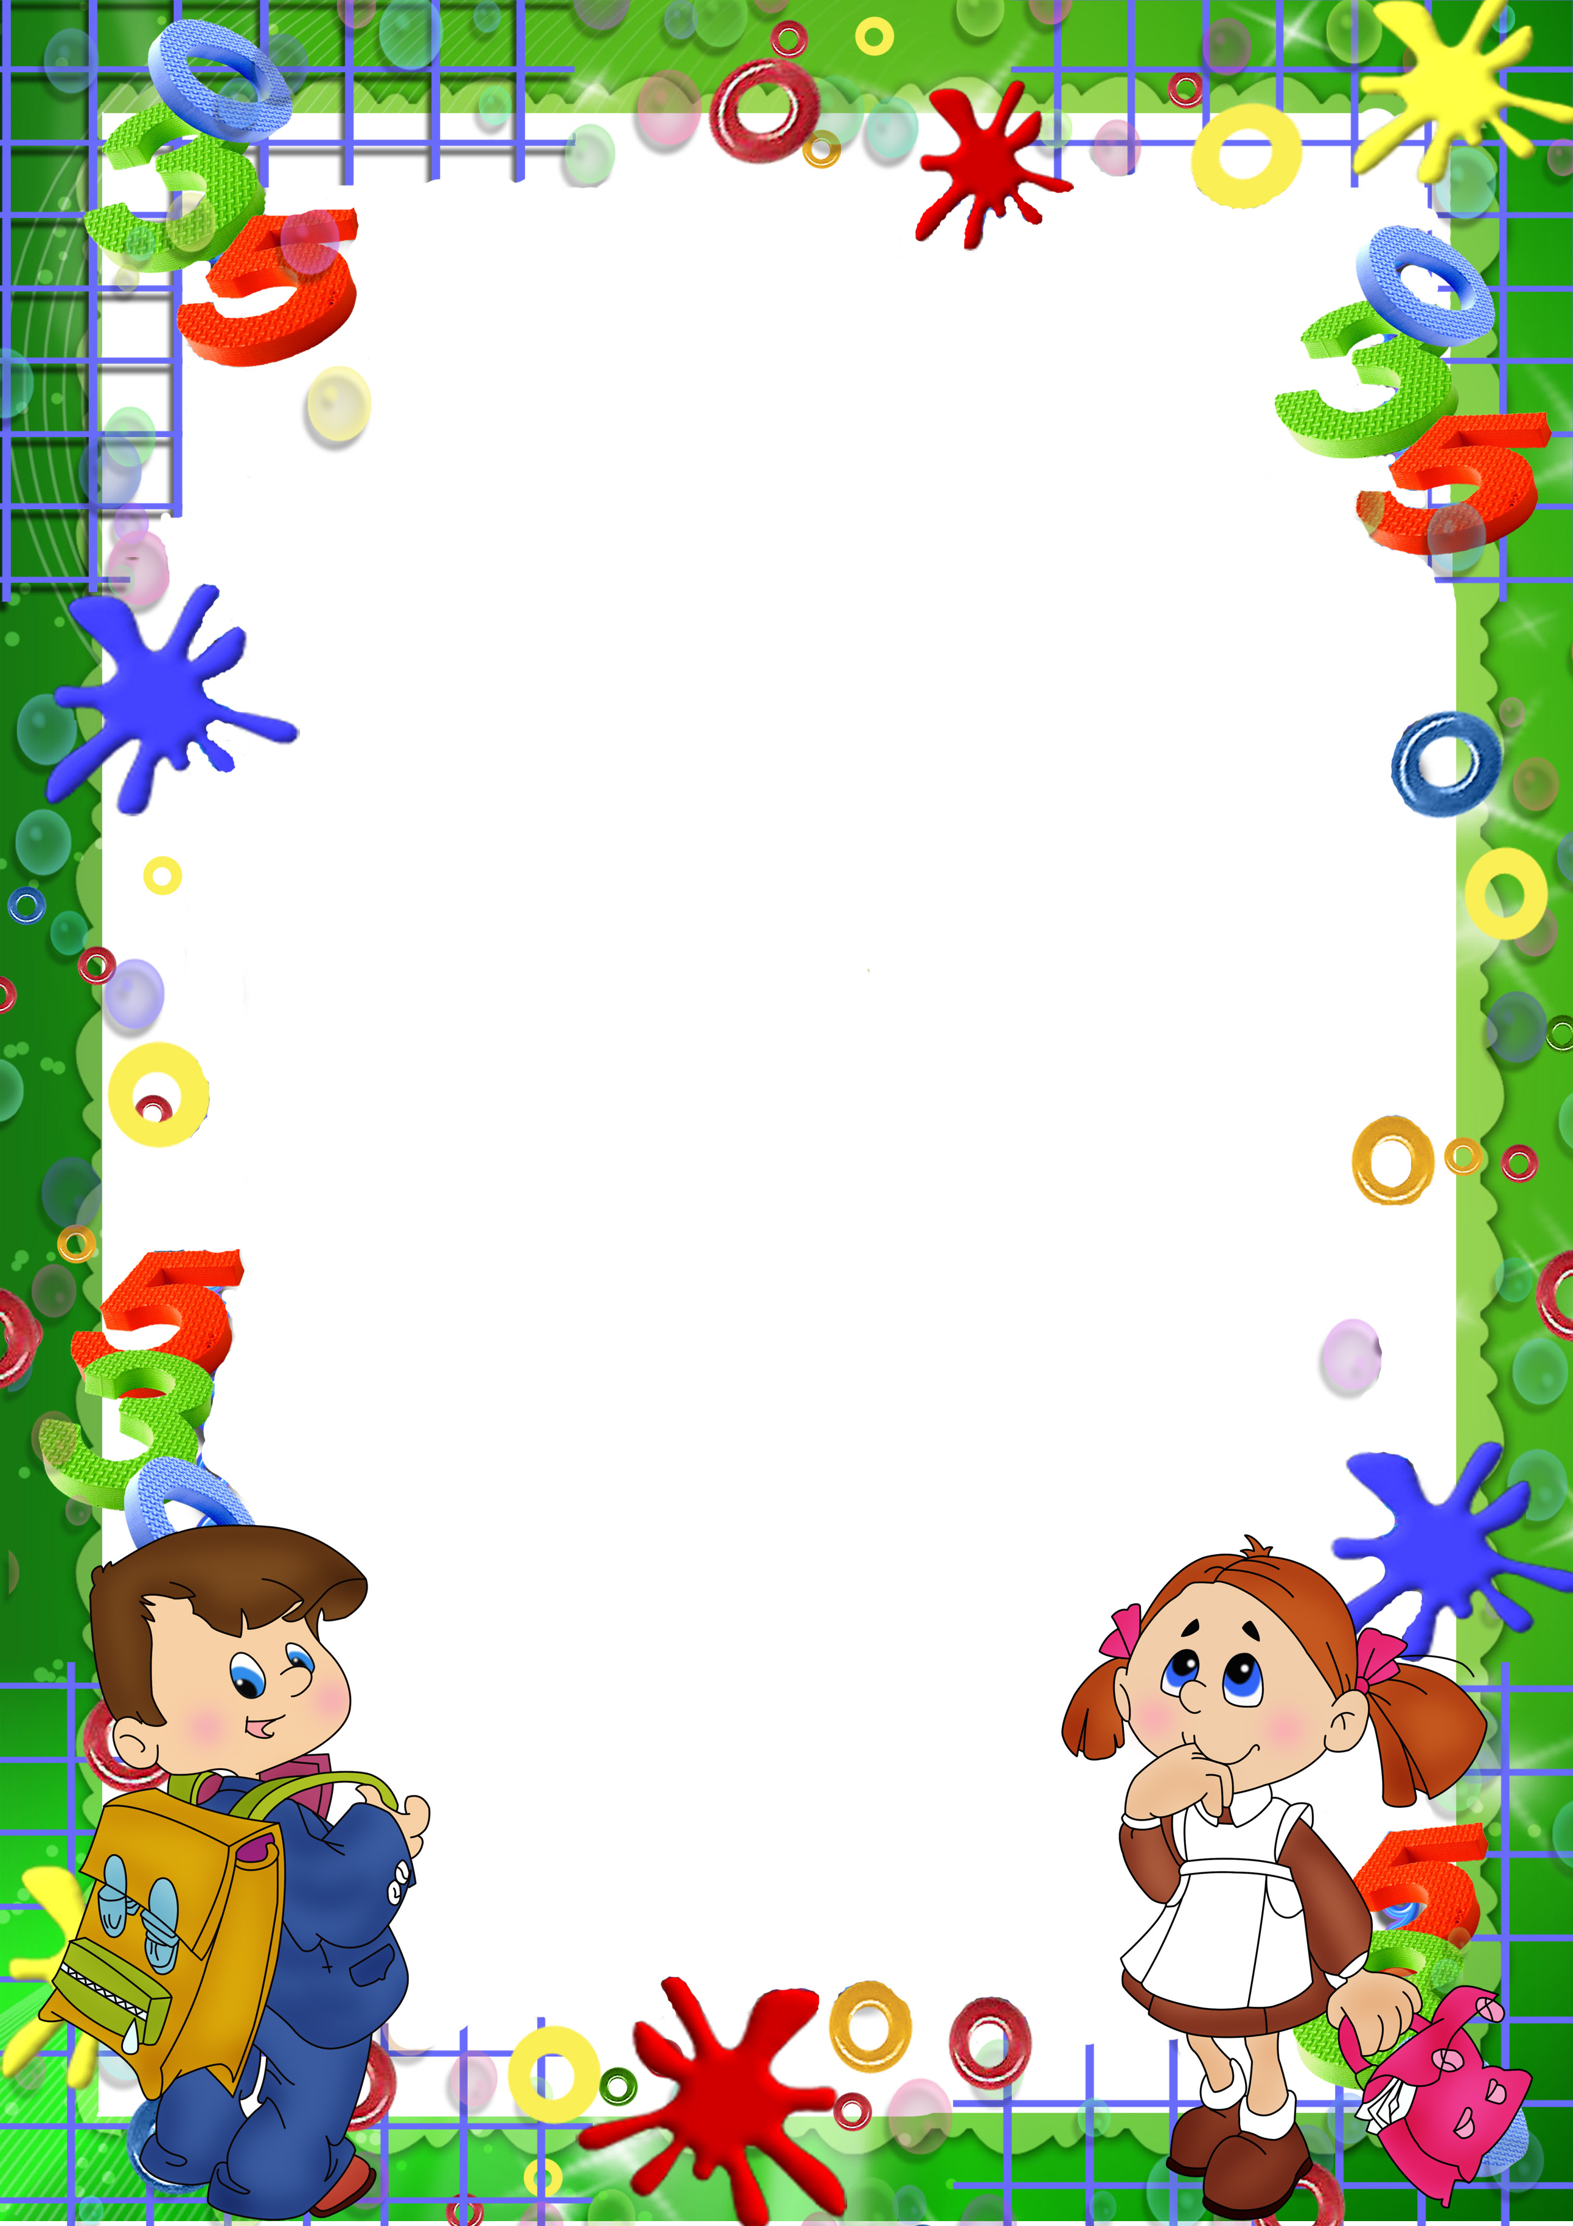



Фамилия - ___________
Имя - ____________
Отчество - __________
Дата рождения -_____

Давайте познакомимся:

Это я!

Моя семья:

Мои друзья

Тайны моего характера.

Я умею: _____________________
____________________________
Больше всего я хочу научиться:
_______________________________
__________________________________
Меня радует: __________________
_______________________________
Меня огорчает ________________
________________________________
Я люблю бывать: _______________
________________________________
Моя заветная мечта __________
__________________
________________

Моя учёба.

Сведения
о занятости в кружках,
клубах, секциях.
Учебный год | Название кружка, клуба, секции. | Название учреждения, в котором он организован.

Сведения об участии в олимпиадах,
конференциях.
№  п/п | Класс | Дата участия | Уровень (класс, школа, город) | Занятое место, баллы | Подпись кл. руководителя

Сведения
об участии в конкурсах
№ | Класс | Дата участия | Название | Уровень | Занятое место | Подпись кл. руководителя

Копилка
творческих работ

(материалы конференций,
результаты исследований,
творческие работы,
работы с выставок,
рефераты.)

Копилка
достижений

(благодарственные письма,
сертификаты,
дипломы,
грамоты)

